

JE02 CONNECT IO

Manual do Usuário – Revisão 07.00

Características Técnicas
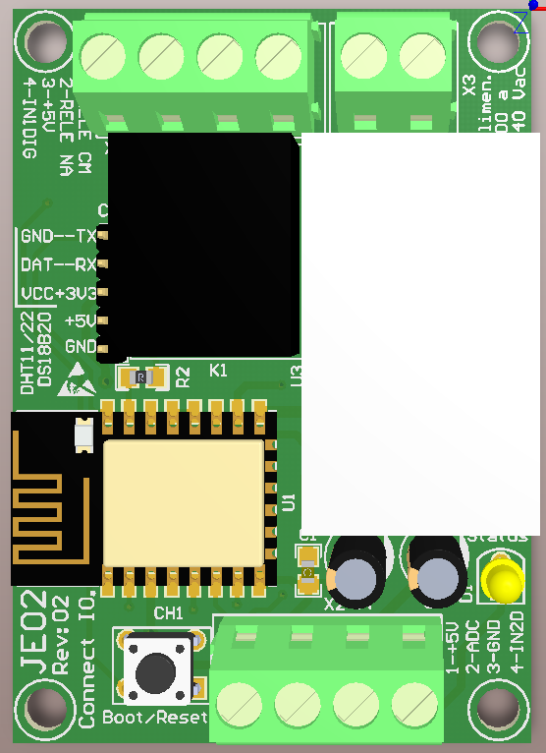Figura 1: Vista Superior da Placa.
- A JE02 CONNECT IO é uma placa baseada no modulo wifi ESP8266;
- Wifi 802.11/b/g/n WPA2;
- Alimentação 100-240 Vac - 3W;
- Dimensões 68x48x30 mm;
- 1 led para status;
- 1 saída a rele cargas até 5A;
- 1 botão para configuração;
- 2 entradas digitas contato seco;
- 1 entrada analógica de 0 a 1 V;
- Suporte para trilho DIN;
- Tamanho reduzido, assim sendo possível ser instalada dentro de caixa padrão de passagem / interruptor de 2x2x4 polegadas;
- Furação com área de isolamento para fixação com parafusos;
- Suporte aos sensores DHT11, DHT22, DS18B20 e MH-Z16, SR04;
- Função termostato digital com histerese configurável;
- Função interruptor de pulso configurável.

Descrição

A JE02 CONNECT IO, é um dispositivo WIFI, e os protocolos de comunicação MODBUS TCP e MQTT CLIENTE, permitem a interface com o produto, e podem ser usados simultaneamente. É possível controlar uma saída digital a rele, ler o estado de duas entradas digitais, uma entrada analógica, e ler alguns sensores externos como DHT11, DHT22, DS18B20, MHZ16, SR04.
O produto possui algumas funcionalidades pré-programadas para controlar a saída digital através dos valores coletados do sensor que estiver ativo no momento, valores das entradas digitais, e do valor da entrada analógica. Essas funcionalidades permitem que a placa opere de modo autônomo, independente dos protocolos de comunicação.
O led de status permite a visualização dos modos de operação e de possíveis erros de conexão com a wifi, e outras coisas que serão detalhadas em um tópico específico sobre os modos de operação.

Modos de Operação

Há três modos de operação Aplicação, Configuração, Atualização
Onde cada modo opera de modo independente. Quando o produto é ligado o modo de operação principal será o modo Aplicação que é o modo normal de operação no qual as funcionalidades, as leituras de sensores, controle da saída digital, e os protocolos de comunicação operam. Os três modos compartilham as mesmas configurações de rede. É possível trocar de modo e restaurar configurações de rede pelo botão e também pelo software de interface BINInterface. O modo Configuração é o modo apenas para configurar o produto, no qual será disponibilizado apenas nesse modo uma página web para alterar configurações de wifi, rede, funcionalidades, protocolos de comunicação, ou seja, todas as configurações necessárias para o funcionamento do produto. O modo Atualização é um modo especial que só pode ser acessado através do software BINInterface, ou por algum problema grave no carregamento da aplicação, esse modo tem apenas a função de atualizar o firmware via wifi. Se o produto estiver em modo Atualização ou Configuração e for desligado e ligado novamente, ele irá para o modo Aplicação, que é o modo padrão de operação.

Botão Boot/Reset

O botão tem duas funções que são respectivamente trocar de modo de operação, e resetar apenas as configurações de rede. É possível visualizar o status atual da placa através do led de status, ou através do software BINInterface, e será explicado em próximos tópicos.
Quando pressionado o botão, o led de status ficará ligado e permanecerá ligado por 5 segundos, se continuar pressionado o led desligará e ficará desligado por mais 15 segundos, e ligará novamente e ficará ligado para sempre se continuar pressionado. Se o botão for solto antes dos primeiros 5 segundos no qual o led fica ligado nada acontecerá, mas se for solto após os 5 segundos quando o led estiver desligado, o produto trocará de modo de operação (alternando entre Configuração e Aplicação), agora se permanecer pressionado em todo o período, ou seja, mais de 15 segundos os parâmetros de rede serão resetados e o produto irá para o modo de Configuração, e com as configurações de rede padrão de fábrica, essas configurações o produto sempre será AP (Access Point), no qual é possível se conectar com o mesmo para realizar as configurações iniciais, o SSID gerado será BIN_XXXX onde X é a ID do dispositivo, a senha será bintechnology, IP 192.168.1.1.

LED Status

É possível visualizar através do led o status atual do produto, se está operando como AP, se está conectado corretamente com a rede wifi, e também em qual modo de operação que o produto está. É importante não confundir modo de operação do produto com modo de operação da wifi. O led o botão trabalham de forma conjunta, quando o botão for o led se comportará conforme será descrito nos tópicos a seguir.

Modo Aplicação:

- Uma Piscada rápida a cada 5 segundos, wifi em modo AP;
- Duas piscadas rápidas a cada 5 segundos, wifi em modo ST e conectado corretamente com rede wifi configurada;
- Três piscadas rápidas a cada 5 segundos, wifi em modo ST, mas com algum problema de conexão com a rede wifi configurada, os erros possíveis podem ser SSID ou senha incorreto, ou problemas em obter IP automático (DHCP) do roteador se estiver configurado como DHCP.

Modo Configuração:

- Igual ao modo Aplicação, mas o led pisca invertido, ou seja, pisca desligando, o led fica ligado durante os 5 segundos, e as piscadas desligam o led rapidamente.

Modo Atualização:

- Nesse modo não é possível verificar erros de conexão e nem saber em qual modo a wifi esta operando, esse modo é fixo, e sempre piscará 3 segundos ligados e 3 segundos desligados. Quando o produto inicializar e por algum problema (considerado grave) não conseguir carregar o modo padrão Aplicação, o modo Atualização será executado, e ficará nesse modo ate que seja feito uma atualização de firmware, mas lembrando que essa condição é uma condição extrema, que dificilmente acontecerá.

Protocolo MODBUS

Para acesso aos registradores deve-se usar as funções pré-definidas na tabela abaixo, o protocolo poderá ser desabilitado se necessário.

Funções suportadas pelo produto:

- Read Holding Registers (3)
- Read Input Registers (4)
- Preset Single Register (6)
- Preset Multiple Registers (16).

Endereço | Registrador | Função | Range
0 | ADC_NO_FILTER | 3/4 | 0 a 1024
1 | ADC_FILTER_1S | 3/4 | 0 a 1024
2 | ADC_FILTER_10S | 3/4 | 0 a 1024
3 | OUTPUT_RELE | 3/4/6/16 | 0 ou 1
4 | RESERVED4 | - | -
5 | INPUT_1 | 3/4 | 0 ou 1
6 | INPUT_2 | 3/4 | 0 ou 1
7 | RESERVED7/8 | - | -
9 | WIFI_MODE | 3/4 | -
10 | WIFI_RSSI | 3/4 | -100 a 0
11 | RESERVED11 | - | -
12 | CODE_VERSION | 3/4 | 700
13 | RESERVED13/17 | - | -
18 | SENSOR_VAR0 | 3/4 | 0 a 65535 / -32768 a 32767
19 | SENSOR_VAR1 | 3/4 | 0 a 65535 / -32768 a 32767
20 | SENSOR_ERRORS | 3/4 | 0 a 65535
21 | RESERVED21/26 | - | -
27 | DEVICE_ID_DOWN | 3/4 | 0 a 65535
28 | DEVICE_ID_UP | 3/4 | 0 a 65535
29 | RESERVED29 | - | -
30 | UPTIME_DOWN | 3/4 | 0 a 65535
31 | UPTIME_UP | 3/4 | 0 a 65535

Registradores

ADC_NO_FILTER: Valor lido da entrada analógica, sem qualquer tipo de processamento digital, tendo somente componentes como capacitores de filtro.

ADC_FILTER_1S: Média de leitura do último segundo, sendo aproximadamente a média das últimas 20 leituras.

ADC_FILTER_10S: Média de leitura dos últimos 10 segundos, sendo aproximadamente a média das últimas 200 leituras.

OUTPUT_RELE: Endereço para escrita e leitura da saída digital.

INPUT_1 / INPUT_2: Leitura do estado da entrada digital 1 e da entrada digital 2.

WIFI_MODE: o modo de operação da wifi, 1=ST, 2=AP.

WIFI_RSSI: Qualidade do sinal Wifi do roteador visto pelo produto, -100 sinal muito ruin, -20 o sinal está muito bom, abaixo de -100 o produto não consegue mais conectar com o roteador.

CODE_VERSION: Somente para fins de controle e compatibilidade entre futuras versões, por padrão é 700 que seria a versão 7.00 do produto CONNECT IO JE02.

SENSOR_VAR0: Valor da leitura do sensor que estiver configurado no momento, se o sensor selecionado for DH11 ou DHT22 o registrador terá o valor da umidade (0.0 a 100.0%), sensor DS18B20 o valor será -32768, sensor MHZ16 o valor do CO2 (0 a 2000ppm), sensor SR04 o valor da distância sem filtro (0 a 300mm).

SENSOR_VAR1: Valor da leitura do sensor que estiver configurado no momento, se o sensor selecionado for DH11 ou DHT22 o registrador terá o valor da temperatura (-40.0 a 80.0°C), sensor DS18B20 o valor da temperatura (-55.0 a 125.0°C), sensor MHZ16 o valor da temperatura interna (0 a 80°C), sensor SR04 o valor da distância com filtro de 1 segundo (0 a 300mm).

SENSOR_ERRORS: Valor do contador de erros de leitura, se o sensor estiver selecionado mas não estiver conectado, o produto não detectará o sensor, então contará os erros de leitura, ou se o sensor estiver danificado ou mal conectado.

DEVICE_ID_DOWN / DEVICE_ID_UP: parte baixa e alta do ID único do produto.

UPTIME_DOWN / UPTIME_UP: parte baixa e alta do tempo em que o produto está ligado.

OBS: os registradores SENSOR_VAR0 e SENSOR_VAR1, se o sensor for desconectado, estiver com mal contato ou danificado, após 10 leituras invalidas o valor desse registrador irá para o valor -32768, e o registrador SENSOR_ERRORS contará os erros de leitura.

OBS: os registradores SENSOR_VAR0 e SENSOR_VAR1, para as leituras de valores de temperatura e umidade, é necessário dividir o valor obtido por 10 para obter o valor real.

Protocolo MQTT Client

O protocolo MQTT poderá ser habilitado e funcionar simultaneamente com o MODBUS. Estando configurado corretamente, o produto começará enviar os dados para o servidor, através do tópico de publicação, e receberá comandos através do tópico de subscrição e o formato de envio e recebimento é JSON. Ha dois tipos de pacotes que serão enviados para o servidor, um é enviado no tempo pré-configurado e o outro é enviado apenas quando for solicitado via comando, o pacote enviado no tempo pré-determinado é o pacote padrão contendo os dados das leituras das entradas digitais, do sensor que estiver selecionado, da entrada analógica, e também informações de controle como, sinal wifi, tempo em segundos no qual o produto está ligado, etc. E possível também enviar comandos para o produto para solicitar pacotes e para acionamento do RELE.

Exemplo real dos pacotes JSON:

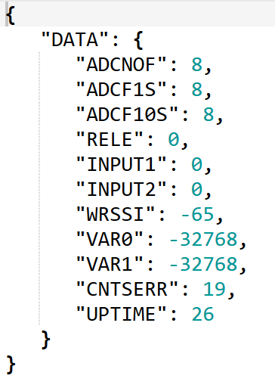Pacote JSON - DATA
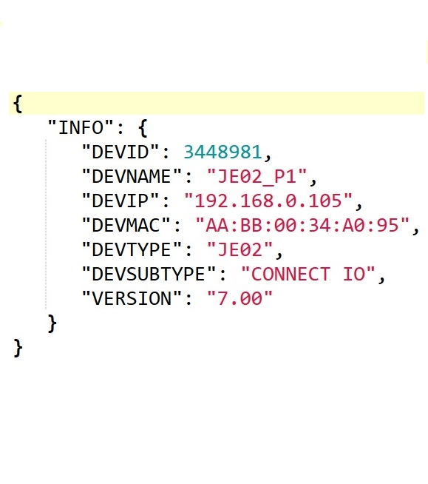Pacote JSON - INFO
Publicação no servidor:

Pacote DATA enviado no tempo configurado

{
“DATA”: → O objeto que contem o pacote de dados
{
“ADCNOF”:0, → Valor da leitura ADC sem filtro
“ADCF1S”:0, → Valor da leitura ADC com filtro de 1 segundo
“ADCF10S”:0, → Valor da leitura ADC com filtro de 10 segundo
“RELE”:0, → Leitura e escrita no RELE 1=ligado 0=desligado
“INPUT1”:0, → Primeira entrada digital 1=ligado 0=desligado
“INPUT2”:0, → Segunda entrada digital 1=ligado 0=desligado
“WRSSI”:0, → Sinal wifi do produto -100 ruim, -10 muito bom
“VAR0”:0, → Valor 1 do sensor que estiver selecionado
“VAR1”:0, → Valor 2 do sensor que estiver selecionado
“CNTSERR”:0, → Contador de erros de leitura do sensor atual
“UPTIME”:0 → Tempo em segundos em o produto está ligado
}
}

OBS: as variáveis VAR0 e VAR1, para as leituras de valores de temperatura e umidade, é necessário dividir o valor obtido por 10 para obter o valor real.

Pacote INFO enviado apenas quando solicitado
{
“INFO”: → O objeto que contem os dados
{
“DEVID”: XXXXXX, → ID único do produto
“DEVNAME”:”NOME_DEVICE”, → Nome do produto, configurável
“DEVIP”:”X.X.X.X”, → IP Atual do produto
“DEVMAC”:XX:XX:XX:XX:XX:XX, → Endereço físico de rede - MAC
“DEVTYPE”:”JE02”, → Identificador do tipo do produto
“DEVSUBTYPE”:”CONNECT IO”, → Identificador do subtipo do produto
“VERSION”: “07.00” → Versão atual de firmware
}
}

Subscrição no servidor:

Solicita pacote INFO enviado apenas uma vez

{“GET”:”INFO”}

Solicita pacote DATA imediatamente, apenas uma vez, útil em casos onde o tempo de envio é muito grande, então com esse comando é possível solicitar o pacote padrão de dados, imediatamente.

{“GET”:”DATA”}

Comando para a saída digital (RELE) 1=liga / 0=desliga

{“RELE”:1} ou {“RELE”:0}

Pagina de configuração

A figura 2 mostra a página inicial de configuração, que apenas estará disponível quando o produto estiver em modo de atualização, o menu superior esquerdo esta os blocos de configurações, e o menu superior direito é possível reiniciar o produto, no qual irá para o modo Aplicação. Os menus da esquerda Conectividade, Configurações e Criptografia, são salvos independentemente.
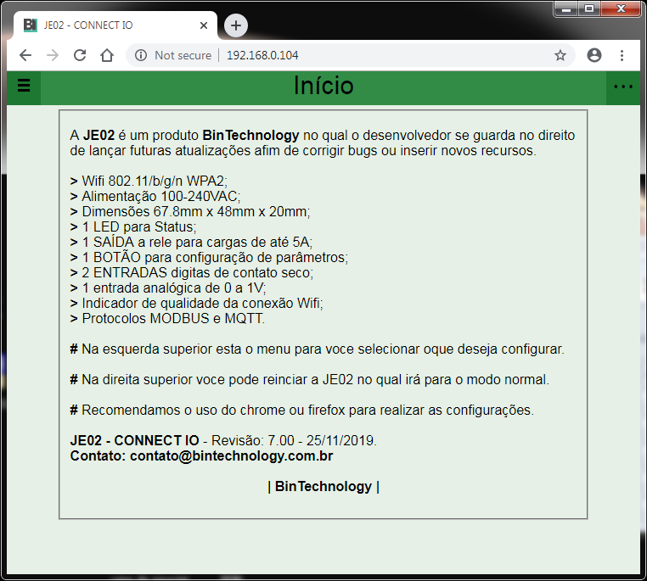Figura 2: Tela inicial da pagina de configuração.

A figura 3 mostra o menu de Conectividade, onde é possível configurar tudo relacionado a wifi e a rede, modo de operação da wifi, SSID, Senha, IP automático, IP fixo, Nome do dispositivo, e a senha de acesso via interface bintechnology.
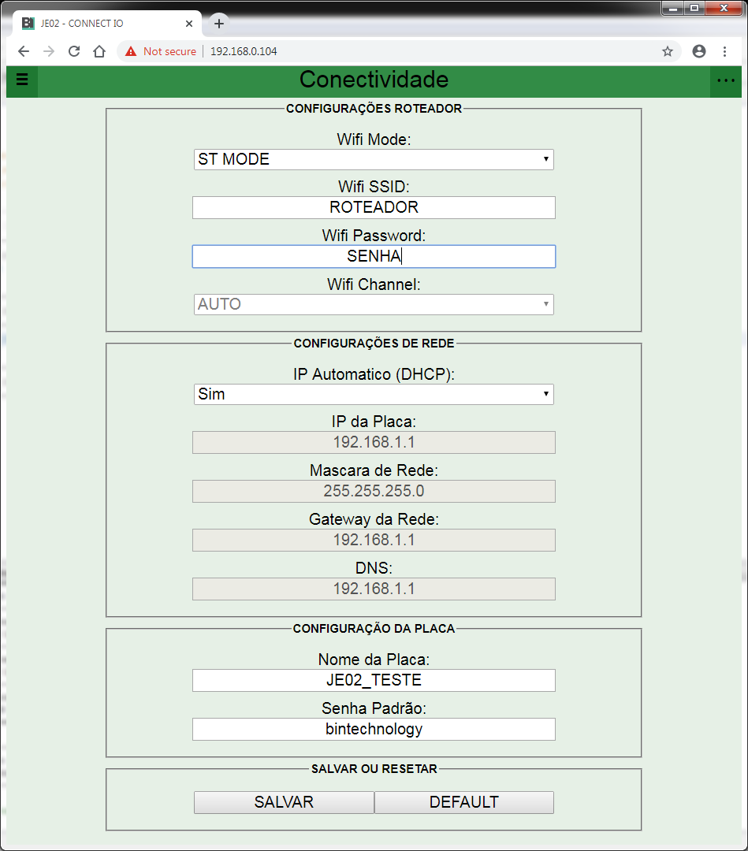Figura 3: Tela de configurações de protocolos e funcionalidades.
A figura 4 mostra o menu de Configurações, onde é possível configurar tudo relacionado a funcionalidades e protocolos de comunicação MODBUS e MQTT.
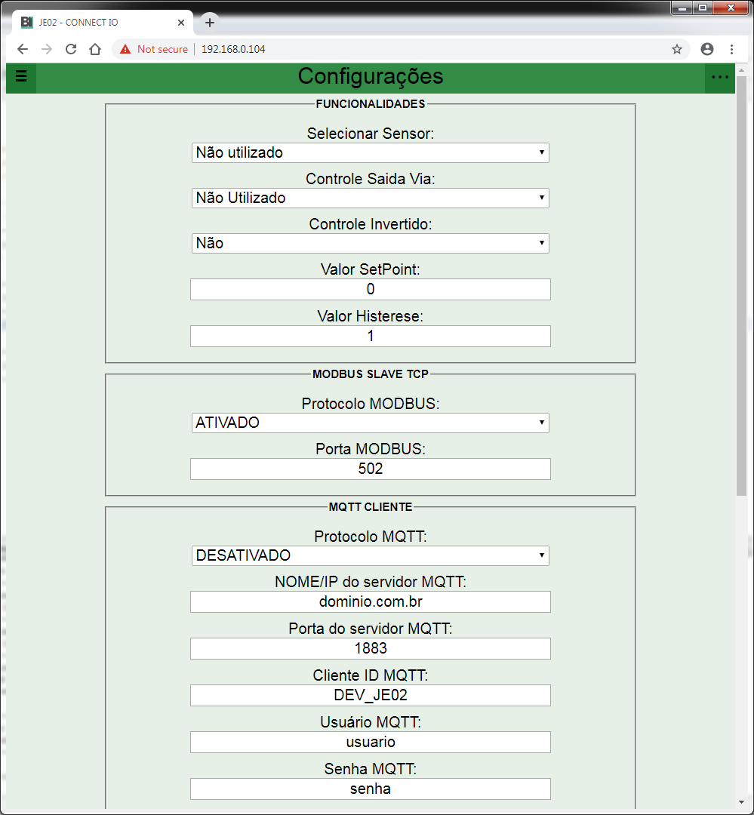Figura 4: Tela de configurações de protocolos e funcionalidades.

A figura 5 mostra o menu de Criptografia, onde é possível carregar os certificados digitais para usar no protocolo MQTT, essa tela é utilizada apenas para carregar os certificados, as configurações de como a criptográfica será utilizada é configurado na tela de Configurações, nos blocos do MQTT. Nessa tela é possível carregar o certificado de Autoridade Certificadora (CA), o certificado do cliente, e a chave privada do certificado do cliente.
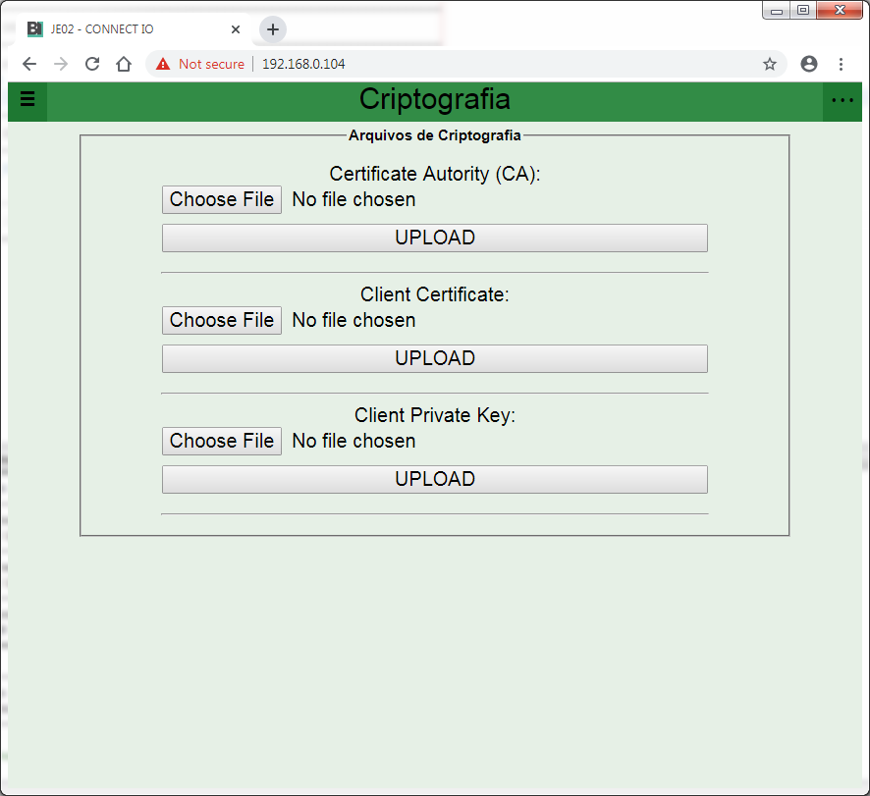Figura 5: Tela de configurações de criptografia do MQTT

OBS: não é possível ler os certificados carregados no produto.

Funcionalidades

É possível habilitar algumas funcionalidades para que a placa operar de modo autônomo, não dependendo assim da comunicação com MODBUS ou MQTT para comandá-las. Essas funcionalidades têm como objetivo controlar a saída digital (RELE) através das leituras de, entradas digitais, entrada analógica, e sensor selecionado.

Função entrada digital: controla o RELE pelo pulso na entrada digital, pode ser apenas uma entrada digital ou as duas entradas digitais, a cada pulso na entrada que for configurada, o RELE inverterá seu estado.

Função ADC: controla o RELE pelo valor da entrada analógica. Esse controle tem três opções de tipo de ADC, sem filtro, com filtro de 1s, e com filtro de 10s.

Função VAR0: controla o RELE pelo valor do primeiro valor do sensor que estiver selecionado no momento. Se o sensor selecionado for o DHT11 ou DHT22 a saída será controlada pelo valor da umidade, se o sensor for o MHZ16 o controle será através do valor do CO2, se o sensor for o SR04 o controle será através do valor da distância sem filtro, não é possível controlar a saída se o sensor selecionado for o DS18B20.

Função VAR1: controla o RELE pelo valor do segundo valor do sensor que estiver selecionado no momento. Se o sensor selecionado for o DHT11, DHT22 ou DS18B20 a saída será controlada pelo valor da temperatura, se o sensor for o MHZ16 o controle será através do valor da temperatura interna do sensor, se o sensor for o SR04 o controle será através do valor da distância com filtro.

De acordo com o valor de controle descrito acima, quando o valor que foi selecionado para controlar a saída (RELE) atingir o valor de setPoint configurado, o RELE ligará e só desligará quando o valor se tornar menor que o valor de setPoint + o valor de histerese também configurável. É possível também fazer o controle invertido, ou seja, o RELE ligar quando o valor for menor que o valor de setPoint, essa opção é configurável através do campo Controle Invertido.

OBS: É importante notar que se alguma funcionalidade estiver sendo usada, não será possível alterar o estado da saída (RELE) através do MODBUS e nem MQTT, pois a prioridade é sempre da funcionalidade que estiver sendo utilizada.

Consumo de Energia

O consumo máximo do produto é de 3W. Mas em operação normal, o consumo médio é de 1,5 Watts com o rele acionado e 1 Watt como rele desligado, que leva a um consumo de menos de 1kWh ao mês

Bornes de Conexão
OBS: A identificação dos bornes
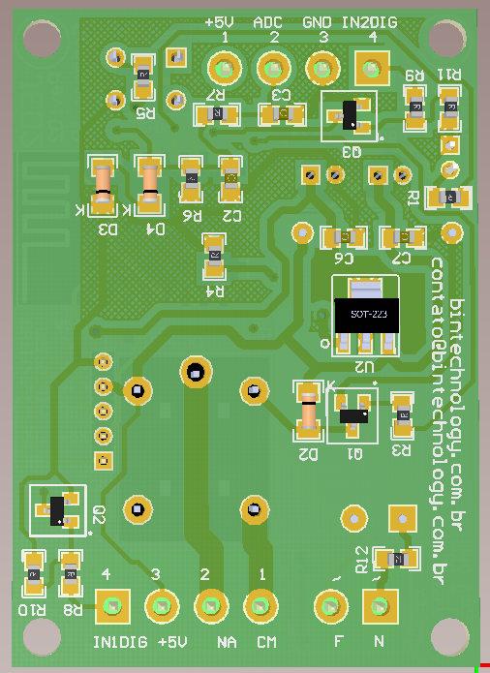Figura 6: Vista Inferior da Placa.
(X1, X2 e X3) está na serigrafia da parte superior da placa.

Borne X1
- PIN1 (NA) RELE
- PIN2 (CM) RELE
- PIN3 (+5V) Alimentação DC
- PIN4 (IN1DIG) Entrada Digital 1

Borne X2
- PIN1 (+5V) Alimentação DC
- PIN2 (ADC) Entrada Analógica
- PIN3 (GND) Alimentação Negativa
- PIN4 (IN2DIG) Entrada Digital 2

Borne X3
- PIN1 – Alimentação AC
- PIN2 – Alimentação AC

Conector CN1 – Header

Descrição das funções do header CN1, através dele é possível ler os sensores digitais DHT11, DHT22, DS18B20, MH-Z16 e SR04. Através desse header também é possível fazer a atualização de firmware com auxílio de um conversor USB-SERIAL TTL. A tabela a seguir descreve a função de cada pino de acordo com aplicação.

Pino | Nome | DTH11-22 DS18b20 | MH-Z16 | SR04
1 | GND--TX | Alimentação Negativa | Pino RX | Pino ECHO
2 | DAT--RX | Sinal dos Sensores | Pino TX | Pino TRIG
3 | +3V3 | Alimentação Positiva | - | -
4 | +5V | - | Alimentação Positiva | Alimentação Positiva
5 | GND | - | Alimentação Negativa | Alimentação Negativa

Dimensões e Fixação

A Figura 7 traz as dimensões da placa, dimensão dos furos e posição dos mesmos. Vale lembrar que a placa é compatível com os suportes de PCI SP7 da metaltex, assim sendo possível fixá-la em trilho DIN com facilidade e segurança.

